Программный модуль «Speech To Text»
Руководство оператора
Листов _20

АННОТАЦИЯ
Настоящая инструкция предназначена для пользователей программного модуля «Speech To Text», в части работы сотрудника ФСИН России в «МИНОС», осуществляющих контроль телефонных переговоров СК.
Программный модуль «Speech To Text» – это автоматизированная система, разработанная для помощи сотрудникам оперативных служб, осуществляющих контроль нарушений в телефонных переговорах СК, которые производятся при помощи специализированной закрытой телефонной сети.
На данный момент нарушениями считается удержание вызова, переход в разговоре на иностранную речь и использование стоп-слов. Типы нарушений добавляются в систему по мере обучения нейронной сети.
Разговор анализируется в режиме реального. Результат обнаружения нарушений сохранятся в журнале звонков и доступен для дальнейшего анализа.
Программный модуль «Speech to text» функционирует совместно с программой «МИНОС».

ОГЛАВЛЕНИЕ

Термины и определения 4
1. НАЗНАЧЕНИЕ ПРОГРАММЫ 5
2. УСЛОВИЯ ВЫПОЛНЕНИЯ ПРОГРАММЫ 6
3. НАЧАЛО РАБОТЫ 7
4. МОНИТОРИНГ НАРУШЕНИЙ 9
4.1. Мониторинг нарушений в разделе «Учёт спецконтингента» 9
4.2. Мониторинг нарушений в разделе «Контроль звонков» 13
4.3. Мониторинг нарушений в разделе «Онлайн контроль» 14
5.ВАЛИДАЦИЯ НАРУШЕНИЙ. 16
6. ПЕРЕЧЕНЬ СОКРАЩЕНИЙ 18

Термины и определения
МИНОС - Личный кабинет сотрудника ФСИН России в АПК «Зонателеком».
Спецконтингент, СК - осужденное или подследственное лицо, содержащееся под стражей на территории исправительных учреждений.

1. НАЗНАЧЕНИЕ ПРОГРАММЫ
Программный модуль «Speech To Text» предназначен для выявления противоправных действий при осуществлении аудио или видео звонка.
Программный модуль позволяет:
- распознавать переход речи осужденных с русского языка на иностранный;
- выявлять стоп-слова и словосочетания, несущие в себе противоправные действия в аудио или видео коммуникации осужденного;
- отслеживать стоп-слова и словосочетания, заданные со стороны учреждения;
- отображать факт нарушения в журналах звонков.
- прерывать разговор в случае обнаружения нарушения, с последующим указанием причины нарушения.

2. УСЛОВИЯ ВЫПОЛНЕНИЯ ПРОГРАММЫ
Пользовательский интерфейс программного модуля «Speech To Text» доступен в программе «МИНОС», по факту прохождения авторизации по указанному разработчиком адресу. Для использования модуля необходимо наличие WEB-браузера на рабочем компьютере и доступ в сеть интернет.
Для функционирования программных сервисов, обеспечивающих реализацию логики работы, необходимо наличие на выделенном сервере ОС Linux Debian 9, СУБД PostgreSQL.

3. НАЧАЛО РАБОТЫ
На начальном этапе необходимо авторизоваться в «МИНОС», перейдя для этого по ссылке https://fsin.zt.ru/.
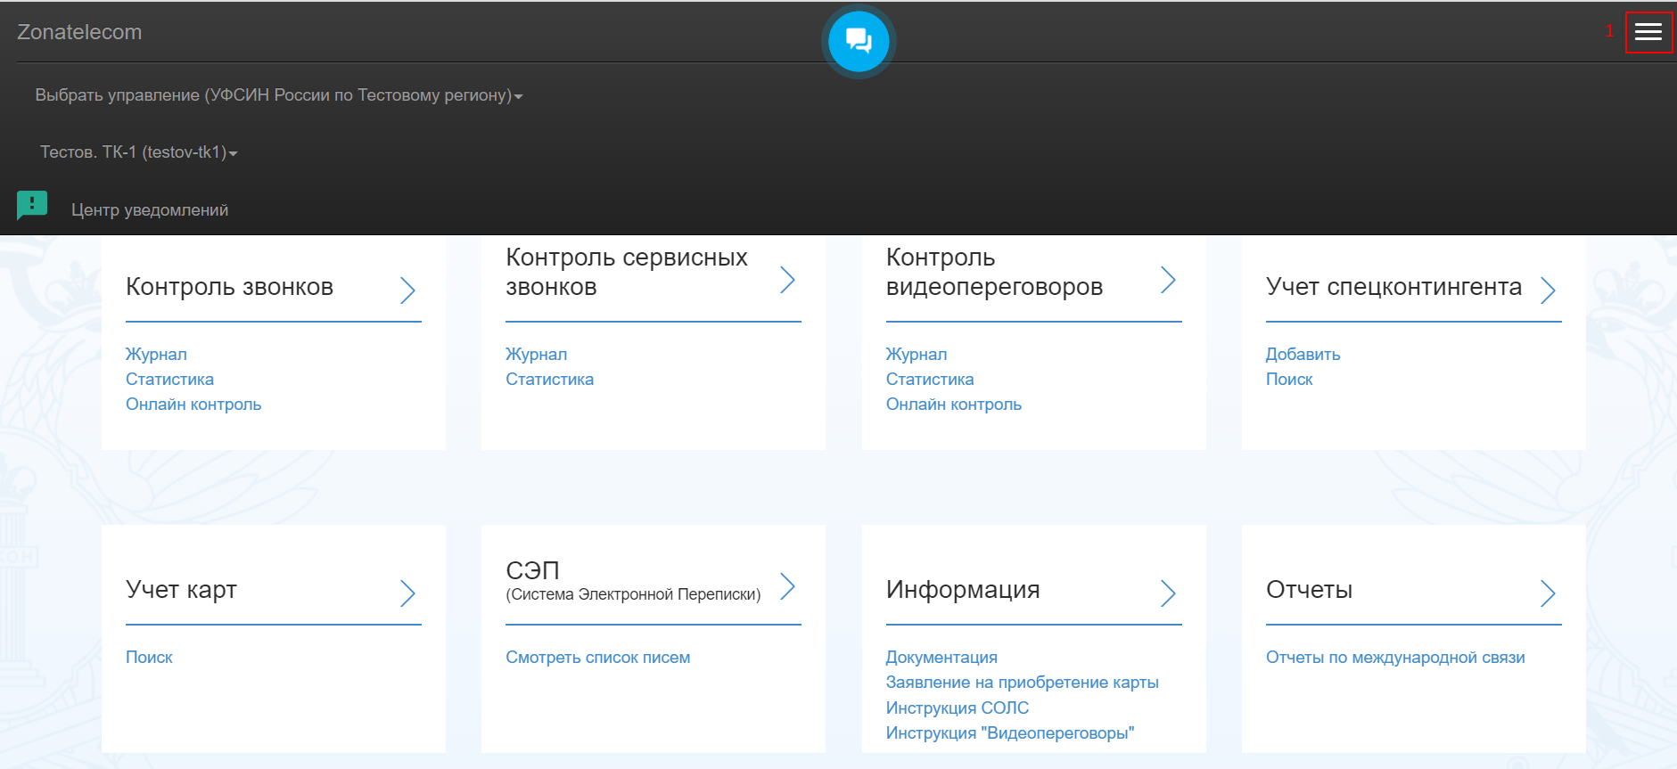
Рисунок 3 – Главная страница «МИНОС» при увеличенном масштабе.

4. МОНИТОРИНГ НАРУШЕНИЙ
Мониторинг нарушений доступен в трёх рабочих разделах.
1. «Учет Спецконтингента», при просмотре журнала звонков в «карточке» конкретного СК.
2. «Контроль звонков», при просмотре журнала звонков СК.
3. «Онлайн контроль переговоров», в процессе онлайн контроля звонка.

. Мониторинг нарушений в разделе «Учёт спецконтингента»
Для мониторинга нарушений в разделе «Учёт спецконтингента» необходимо перейти на вкладку «Поиск», расположенную на разделе «Учёт спецконтингента» (2) (Рисунок 2).
Поиск можно проводить по следующим параметрам:
По выбранной колонии. При нажатии кнопки «Искать» (рисунок 4), отобразится полный список СК по выбранной колонии, или нескольким колониям, в зависимости от типа учётной записи;
По отряду. Для поиска по отряду необходимо в поле «Отряд» (рисунок 4) ввести полное наименование или номер отряда и нажать кнопку «Искать» (рисунок 4). Поиск ведётся по полному совпадению. В результате поиска выводится список СК из указанного отряда, с учётом прочих выбранных параметров. Если поле колонии не заполнено, то поиск ведётся только по номеру отряда, в рамках колоний из состава управления ФСИН России (данный формат поиска доступен при соответствующем типе учётной записи);
По номеру карты. В данном случае поиск ведётся по номеру карты связи СК (при её наличии), с учётом выбранных колонии и отряда, если данные поля были заполнены;
По разрешённому номеру. В данном случае ведётся поиск по указанному номеру телефона, с учётом прочих выбранных параметров, если данные поля были заполнены. Формат ввода номера телефона «7 ХХХ ХХХ ХХ ХХ»;
По ФИО СК. В данном случае поиск ведётся по указанным Фамилии Имени и Отчеству СК. Заполнение всех полей не обязательно. Поиск также ведётся с учётом прочих введённых параметров;
По дате рождения. В данном случае осуществляется поиск СК по указанной дате рождения. Дата вводится в формате дд. мм. гггг. В результате поиска выводятся данные СК с указанной датой рождения, с учётом прочих введённых параметров поиска;
При проставлении метки «Особый контроль» в списке будет выводиться СК, в отношении которого установлен особый контроль.
При проставлении метки «Освобождён» в списке будет выводиться только освобожденный СК. При этом по умолчанию в таблице данный СК не отображается.
При выставленных метках «Особый контроль» и «Освобождён» поиск также ведётся с учётом прочих введённых параметров.
После ввода параметров фильтрации, необходимо нажать на кнопку «Искать» (рисунок 4), для выведения списка СК.
После поиска СК, для просмотра наличия нарушений, необходимо перейти в раздел «Редактирование». Для этого в каждой строке со списком (рисунок 4) имеется функциональная кнопка , после нажатия на которую откроется окно (рисунок 5)

Рисунок 5 – Окно редактирования СК
В верхней части окна (рисунок 5) имеется вкладка «Список звонков» (1), при переходе на которую откроется окно со списком звонков. По умолчанию переход осуществляется на вкладку «Аудио» (1) (рисунок 6).
Вкладка «Аудио» содержит список аудио звонков СК.
Список представлен в виде таблицы. В поле «Нарушения» (рисунок 6) содержится наименование нарушения (в случае его наличия), допущенного СК при разговоре. На данный момент определяются нарушения типа удержание вызова и смена языка разговора в процессе звонка. Если в процессе звонка СК менял язык разговора, то в столбце отображается надпись «ин.речь»:
Если в процессе звонка, разговор был поставлен на удержание вызова, то в столбце отображается надпись «удержание».
Числа, рядом с наименованием нарушения (рисунок 7, 8) являются системными значениями и не имеют пользовательского функционала.
Не заполненный столбец означает, что нарушений во время звонка не производилось.

Мониторинг нарушений в разделе «Контроль звонков»
Для просмотра нарушений в разделе «Контроль звонков», необходимо перейти на вкладку «Журнал», расположенную на разделе «Контроль звонков».
По умолчанию отображается полный список звонков по колонии на текущую дату, начиная с 00ч. 00мин. 00сек., как указано в поле «Дата начала поиска» (рисунок 9). В случае, если поиск осуществляется под учетной записью «управления», то по умолчанию отображается список звонков по всем колониям из состава управления, также за текущую дату, начиная с 00ч. 00мин. 00сек. В поле «Часовой пояс» необходимо выбрать из списка часовой пояс, в зависимости от географического расположения колонии.
Для просмотра информации по звонкам конкретного СК, необходимо заполнить требуемые поля фильтрации, расположенные в верхней части окна (рисунок 9) и нажать кнопку «Искать» (заполнение всех полей не является обязательным). Результат поиска отобразится в списке вызовов (рисунок 9).
Если СК имел нарушения, то они будут отображаться в списке, в поле «Нарушение» (рисунок 9), аналогично нарушениям в разделе «Учёт СК» (рисунок 7, 8).
Для поиска СК, имеющего нарушения за тот или иной период, необходимо в поле «Нарушения» (1) (рисунок 9) выбрать из выпадающего списка требуемый тип нарушения. В полях «Дата начала поиска», «Дата окончания поиска» (рисунок 9) при необходимости задать временной диапазон и нажать кнопку «Искать» (рисунок 9). В результате поиска отобразится список СК, совершающих указанное нарушение за выбранный период.
Для выгрузки отчёта в виде файлов формата Excel или PDF необходимо нажать соответствующую функциональную кнопку  или , расположенную над таблицей со списком звонков (рисунок 9).

4.3. Мониторинг нарушений в разделе «Онлайн контроль»
Нарушения, которые СК может допускать в процессе звонков, также отображаются в режиме онлайн контроля звонков.
Для осуществления онлайн контроля аудиозвонков необходимо нажать на надпись «Онлайн контроль», расположенную в разделе «Контроль звонков».
В окне (рисунок 10) представлен набор полей, с идентификационным номером и наименованием таксофонов, установленных в учреждении. Количество учреждений, указанных в верхней части окна, может быть разным, в зависимости от типа учётной записи пользователя.
Серый цвет поля означает, что по данному таксофону в конкретный момент не ведётся разговор.
Жёлтый цвет поля (на рисунке 3 не отображается) означает, что по данному таксофону идёт вызов абонента.
Зелёный цвет поля означает, что по данному таксофону в конкретный момент времени ведётся разговор.
Если в процессе звонка СК допускает нарушение, то поле с информацией о звонке выделяется красной рамкой, в случае использования иностранной речи.
При установке разговора на «удержание» поле с информацией о звонке будет выделено синей рамкой.

ВАЛИДАЦИЯ НАРУШЕНИЙ.
С целью сбора статистических данных о правильности определения типов нарушений, ЛК сотрудника имеет специальный раздел. Для работы в данном разделе, пользователь должен в списке звонко, в столбце «Нарушения».
В верхней части окна (рисунок 13) расположены поля с информацией о звонке. В нижней части окна содержится список нарушений. В списке нарушений имеются следующие поля:
«Дата нарушения»-показывает дату совершения нарушения
«Время в секундах с начала звонка»-момент времени от начала звонка, на который было совершено нарушение.
Для проверки корректности определения нарушения, пользователю необходимо прослушать запись разговора. Для этого в каждой строке списка нарушений (рисунок 13) имеется пиктограмма (2), при нажатии на которую откроется окно проигрывателя и воспроизведение начнётся с момента совершения нарушения.
После прослушивания записи разговора пользователю требуется указать оценку правильности распознавания нарушения. Если нарушение распознано верно, то в поле «Оценка» (1) (рисунок 13) необходимо нажать пиктограмму . Если нарушение распознано не верно, то следует нажать пиктограмму . После нажатия нужной пиктограммы следует нажать кнопку «Отправить отчёт о валидации», после чего отчёт запишется в базу данных «МИНОС».
Для закрытия окна «Форма нарушения» в верхнем правом углу содержится пиктограмма (3) рисунок 13.

6. ПЕРЕЧЕНЬ СОКРАЩЕНИЙ
СПО - специальное программное обеспечение.
ОС - операционная система.
СУБД - система управления базами данных.
ИУ - исправительное учреждение.
ФСИН России - федеральная служба исполнения наказаний.
СК – спецконтингент

Лист регистрации изменений
Номера листов (страниц) |  |  |  |  | Всего листов (страниц)  в докум. | №  документа | Входящий № сопрово-дительного документа и дата | Подп. | Дата
Изм. | изменен-ных | заменен-ных | новых | аннули-рованных

